首页

消费链（CFB）
为消费创富应运而生的区块链

项目
消费链（CFB）通过人们正常的消费，自动的实现了一个多元化的大数据锁定，建立起人与人，人与企业的去中心化的数据网络。实现消费增值、消费创富，让人人可以拥有自己的去中心化的大数据系统。

白皮书

团队

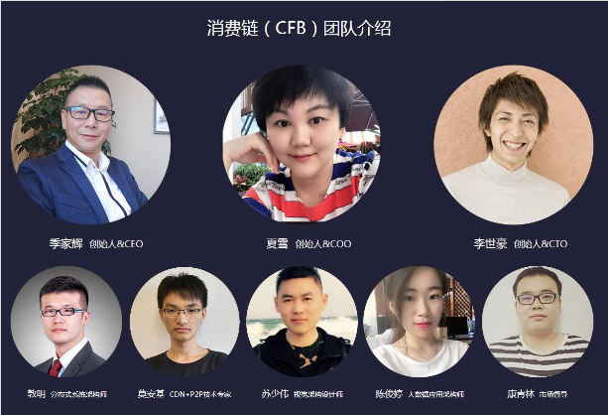

里程碑
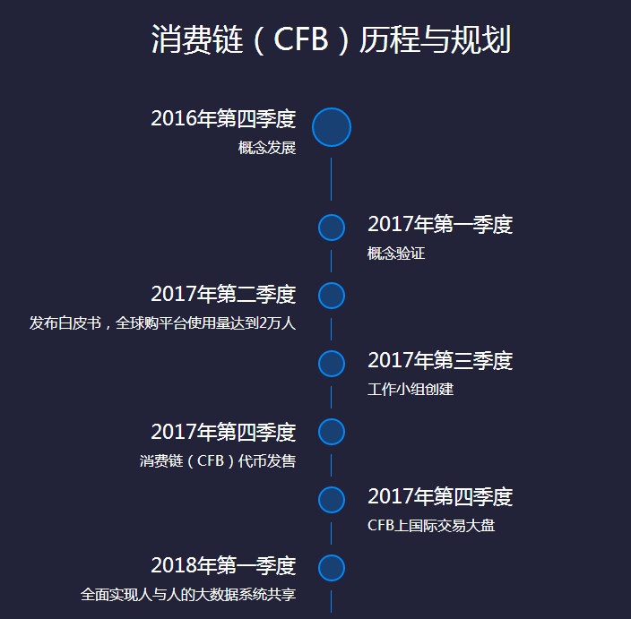

博客

区块链将如何改变世界
想象一下我们重新回到金本位的世界，然后把每个人拥有的黄金数量都记录在支付宝里，我们买东西和转账都通过这个黄金支付宝来完成，而实物黄金被我们藏在一个谁也找不到的地方。
这就是数字货币试图为我们描述的世界，有一种不依赖国家主权的物品（这里是黄金）充当一般等价物，你会发现其实这个一般等价物是什么并不重要，历史上也出现过白银甚至贝壳充当一般等价物的情况，当然，它也可以是比特币，真正重要的是，这个一般等价物要被大家所接受。
但是数字货币的世界还是有点不同，在数字货币的世界中，并不存在支付宝，而是存在一套系统，它不属于任何人或公司，由多数人共同维护和控制，可以免费的帮我们记录资产和交易，而且从来不会犯错，也无法被攻击。这个系统就是区块链。
怎么可能有人接受比特币？
问出这个问题，显然你还没有接受比特币，这并不奇怪，这个世界的大多数人都没有接受比特币，但是当然也有一部分人选择了接受比特币，例如微软公司就接受比特币支付。目前比特币总价值超过了100亿美元，单个比特币的价格在3800元人民币左右。
比特币并不是一夜之间获得现在的接受程度的，事实上从比特币面世到现在经历了近8年的时间，在2010年的时候产生了第一笔比特币交易，当时一个人用一万个比特币买了一个披萨（现在看这可能是有史以来最贵的披萨），所以比特币有一个逐渐被接受的过程，因此正确的问题应该是，到底是什么促进了比特币被接受？
显然世界上最初没有比特币，产生比特币的过程被称为挖矿，你可以把它想象成开采黄金。不过比特币的挖矿是一个比拼算数题的过程，系统会为所有正在挖矿的计算机出一道数学题，谁先做出了这道题，谁就获得了比特币。影响挖矿产出的因素主要是算力，算力越高的机器挖出比特币的概率就越大。
和开采黄金一样，比特币的挖矿也有成本，需要消耗电力和磨损硬件，现在用普通计算机挖矿，消耗的资源大概是挖出比特币价值的十倍，所以想通过挖矿致富的小伙伴可以洗洗睡了。真正专业的矿场多数都建在水电站的旁边，低成本的获得能源，并且会对软硬件进行优化。
回到我们的问题，比特币是如何流行的？答案是，不同时期挖矿的效率是不同的，在早期参与挖矿的机器少，竞争也比较少，更容易挖出比特币，当然这个时候比特币并不值钱，早期参与挖矿的也都是一些极客，他们通常都有这样的预期：比特币在未来将会更流行。
流通本身会带来价值，在我们开头黄金的例子中，其实我们把黄金藏起来并不影响人们使用电子黄金进行交易，也就是说大家看重的不是黄金的价值，而是其作为价值载体的流通价值。从经济学的角度说，挖矿的供给是相对稳定的，更广泛的流通意味着有更多的人和场景需要比特币，而需求的增加将推升比特币价格。
也就是说，如果你认为比特币会更流行，比特币的价格就存在上涨的预期，于是就会有更多的人参与挖矿，也会有人参与投机，总之会有越来越多的人参与进来，这一过程又促进了比特币价格上涨，形成一个正反馈的循环，比特币的早期参与者也因此获益。
当然真实情况要复杂的多，另外一个重要的因素是，需要不断有人开拓比特币支付的场景，让更多的商家接受比特币支付，这样才能真正促进比特币作为货币的流通，不过其实问题的关键，还是让更多的人了解和接受比特币和数字货币的概念。
没有支付宝，数字货币如何被记录？
这里我们需要来解释一下区块链和比特币的关系，上面讲到，比特币挖矿是一个比拼算数学题的过程，在系统的设计中，每当比特币被挖到的时候，同时会产生一个叫做区块的东西，每个区块会记录从上一个区块产生到目前的所有比特币交易。
除此之外，每个区块还有一个头部和尾部，其功能是通过密码学的原理，把相邻的区块连接起来，形成区块链，实现的效果是，如果某个区块的内容被篡改，就会与其相邻的区块产生冲突，进而被发现。
区块链的设计机制是只有最长的链是有效的，假设有一个坏节点希望篡改区块链的内容，它无法改变某个单独的区块，只能争取产生新的假区块，这就需要和全网所有其他节点对抗，所以如果这个节点拥有超过全网50%的运算能力，就能实现对区块链进行控制，专业术语叫做算力攻击。
目前比特币系统已经遍布全球，很难对其进行算力攻击，即使真的有人能做到，付出的成本也大于获得的价值，这就从经济学的角度杜绝了算力攻击。随着比特币网络越来越大，其价值会越来越高，但相应其算力也会越来越高，从而维持了这一平衡。
事实上区块链是一套去中心化的记账系统。一般对于记账系统来说，记账行为和数据存储都是中心化的，去中心化记账相当于把账本分别存储在不同的地方，同时又由不同的人来记账，于是如何解决记账一致性的问题就是关键所在。
区块链技术的特别之处，就在于通过竞争记账（算数学题）的方式，巧妙的解决了这一问题。当一个节点算出了数学题，可以迅速的向其他节点进行验证，当足够多的节点承认了这一结果后，系统就会进行确认，这就既避免了需要一个中心化的权威机构来做判断，又防止了恶意节点的操纵。更多关于区块链技术性的问题。
区块链将如何改变世界？
现在终于可以回答我们题目的问题，区块链将如何改变世界？读到这你有没有发现，如果我们接受了基于区块链的数字货币，其实我们就不需要银行了？事实上你也不会听说任何比特币银行。
区块链对银行的替代作用和支付宝对银行的替代作用有相似的地方，我们把钱存在银行，无非出于3个原因：利息、安全、更方便的支付，这些功能支付宝都具备，而区块链具备后两者，不过财富管理带来的收益可以替代利息收益。
无论是支付宝还是银行，都是中心化的记账系统，当我们使用非现金的方式付账的时候，需要有一个权威的记账机构，向商家证明我们的账户里真的有钱，并且帮我们把钱转付给商家。银行作为记账机构的权威性来自国家监管的背书，而我们相信支付宝是因为阿里巴巴的信用和技术能力。
但是这样一个记账中介的存在产生了巨大的成本，想一想银行有多少线下网点，有多少服务人员吧。此外，每个银行都会有自己的 IT 记账系统，用户在支付和转账的时候，就会在银行间形成交易，分别被两个银行记录，这就涉及到对账和结算的问题。
国内的交易还好说，因为有央行作为权威机构，在银行间进行清算，但是国际交易因为没有权威机构作为中介，各国的清算系统和流程又有很大差异，导致交易变得十分麻烦。
区块链的解决方式是去中心化的，所有的交易都被公开的记录在区块链上，这就省去了对账的麻烦，跨国的交易也不需要等到当天银行结算后完成，而是可以实时到账。目前国际清算每笔的成本约26美元，如果区块链得以应用，仅此一项每年节约的费用就在数十甚至上百亿美元。
更进一步来说，整个金融体系就是一个信任体系，原本这一体系是通过国家背书、金融监管的方式建立信任，而区块链的出现，是用技术的手段解决了信任问题，从而对现有的金融系统提出了一套成本更低的替代解决方案。
再举一个例子，我们在交易所交易股票需要支付手续费，以覆盖交易所和证券体系运行的成本。但是如果区块链可以记录所有的股票交易，理论上我们也不再需要交易所了。按照A股每天2000亿交易额，平均交易成本万分之五计算，仅仅中国的股票交易，每天将节约成本1亿元。
当一个行业成本结构发生变化的时候，往往会出现剧烈的变革，从这个角度来说，区块链将会重塑金融行业。全球金融行业每年的产值在数万亿美元，任何一个细分领域的应用，都将是一个庞大的市场。
不仅如此，区块链创造的可信任的记账体系还有很多其他应用，例如记录影视、音乐、出版等行业的版权和交易；记录数字资产的发行；记录病史和就医情况，方便医生了解病人情况；记录供应链各个环节的生产，从而实现供应链的溯源，防止假货的产生等等。
区块链向我们展示了一个所有资产都将被数字化的世界，在一个价值的互联网上，资产的转移将像今天信息的传递一样快捷、方便、便宜。不知道写到这里，你是不是还认为我在描述一个未来世界？在这里借用威廉·吉布森的一句话来结尾：未来已来，只是尚未流行。

区块链五大应用
除了比特币之外，区块链技术的应用，在金融服务、共享经济甚至房地产都存在无限的想象空间。如今，高盛在新的一份名为《区块链：将理论应用于实践》的报告中，就展示了区块链技术在这些领域到底如何大显身手。
区块链技术是比特币的底层技术，与传统技术相比，区块链代表着以P2P为基础的去中心化的新体系。区块链通过去中心化的形式实现了整个网络内的自证明功能，而不是传统形式上由中心化的第三方机构进行统一的账簿更新和验证。
行业人士称，可以说区块链技术是通过去中心化和去信任的方式集体维护一个可靠数据库的技术，比特币只是区块链技术的第一个应用。高盛则是对区块链技术相当看好的华尔街银行之一。
在最新这份长达88页的报告中，高盛开篇称，过去关于区块链技术的讨论一直很抽象，关注的重点是市场去中心化以及去中介的机会，如今则将关注重点从理论转向实践，研究区块链技术在现实世界中的应用场景。
应用一：在Airbnb等平台上建立信用体系
区块链技术可以用于储存人们的网络身份信息，这种身份可以进一步与共享经济和其他领域网站的评价和评分等系统衔接，有点像Facebook。
通过查看你的身份ID，人们能很容易知道你是否可信。这就又和Facebook不太一样，如果你得到差评，就无法通过简单的删除账户及重新注册来解决，因为区块链无法被篡改或者出现重复记录。你的身份具有唯一性。
Airbnb等P2P住宿平台已经开始通过利用私人住所打造公开市场来变革住宿行业，但是这种服务的接受程度可能会因人们对人身安全以及财产损失的担忧而受到限制。而如果通过引入安全且无法篡改的数字化资质和信用管理系统，我们认为区块链就能有助于提升P2P住宿的接受度。
这一行业可能采用区块链技术的企业包括Airbnb、HomeAway以及OneFineStay等，市场规模为30-90亿美元。
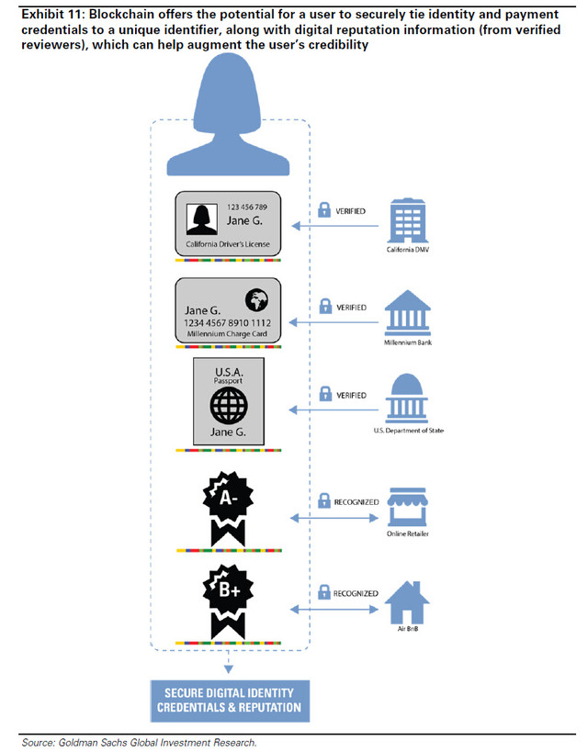
应用二：家庭发电与供电
和目前由供电机构向家庭和企业集中供电的现状不同，高盛认为，利用区块链技术，将能实现分布式的供电网络，让居民能够自行发电并在网络上售卖。
利用区块链技术，所有的交易均由这一网络签名，购买了你的电量的顾客就无法回来说他没有购买，因为区块链的记录确确实实存在。
随着屋顶太阳能以及高容量电池技术的到来，个人就有可能成为分布式电力供应者。我们认为，对于相互之间没有任何关联的人来说，利用区块链技术就能在分布式网络中实现个人之间的安全电力交易。
可能的使用者包括TransActive Grid以及Grid Singularity，市场规模为25-70亿美元。
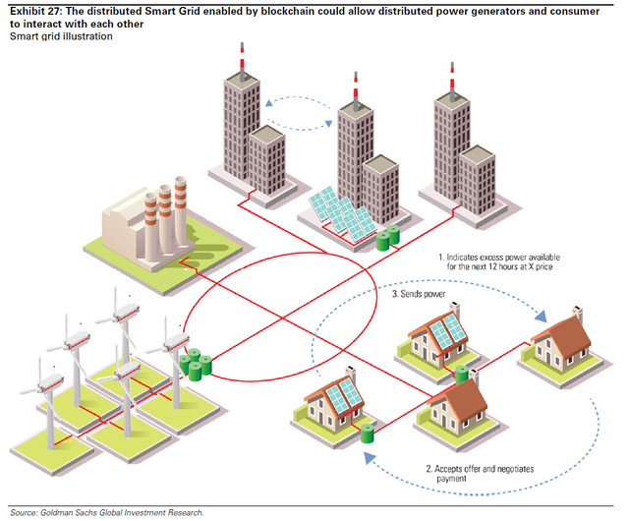
应用三：降低房地产市场交易成本
如果房地产所有权信息保存于区块链之中，那么购房者将能更容易确认卖方对房屋的所有权。目前，这个确认环节还是由人工进行，这不仅成本高昂，而且容易出错。
想要购买新房或者利用产权进行再融资的房主，面临着很大的交易成本，包括产权保险，其中产权确认可能要耗费大量人力成本。随着业务流程的改变，区块链可以通过减少差错和人力成本让产权保险费用降低。
美国房地产交易产权确认流程：
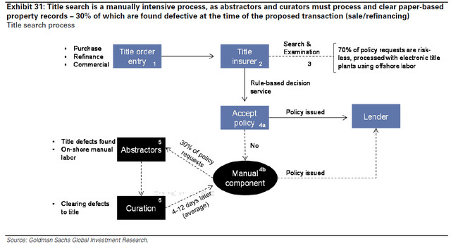
引入区块链技术后的产权确认流程：
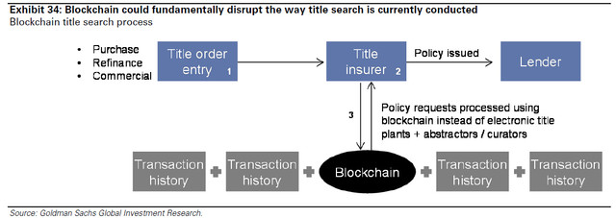

应用四：在股票交易中大显身手
股票交易指令的执行环节较为简单，而交易指令执行后的结算和清算环节则相当复杂，这里正是区块链能够大显身手的地方。
股票交易量中约有10%需要一定程度的人工处理，而如果引入区块链技术，这就完全没有必要。
通过在交易启动时引入协议，区块链能消除一些最常见的交易后的问题及差错，比如错误的结算指令和账户/指令细节等。
当前，这些细节的确认由多个参与方（DTCC、托管行、经纪商和客户）在整个交易周期的多个时点进行。如果区块链能在这些参与方中完全加以应用，其中很多属性可以打包进智能协议，从而变成交易指令执行之前的要求，而不是在交易后要求多个参与方核验并同意。
区块链技术在美国将能每年节省20亿美元成本。从全球范围来看，假设成本和股市市值成比例，那么每年节省的成本可能超过60亿美元。
美国股市当前交易流程：
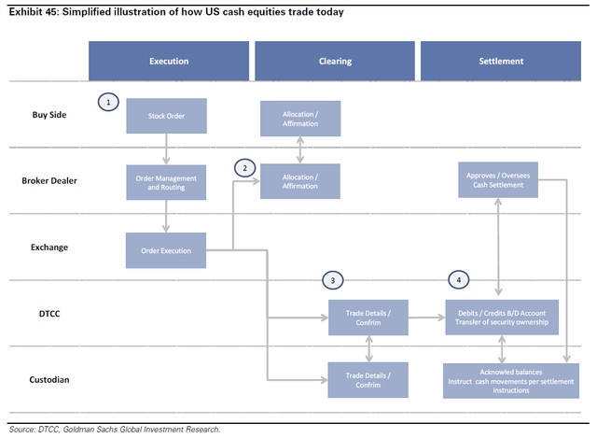
应用五：有助于反洗钱及金融企业客户身份核验
和区块链技术在Airbnb中的应用类似，储存在区块链中的数据，能够帮助金融企业按照监管要求对新客户进行身份核验。
在区块链中储存账户和支付信息，能够对新开账户设定标准化的要求，从而提升数据质量，也可以减少错误的被识别为“可疑”交易的情况。
记录不可篡改的这种特性，也让金融企业了解客户、符合反洗钱监管要求更加容易。
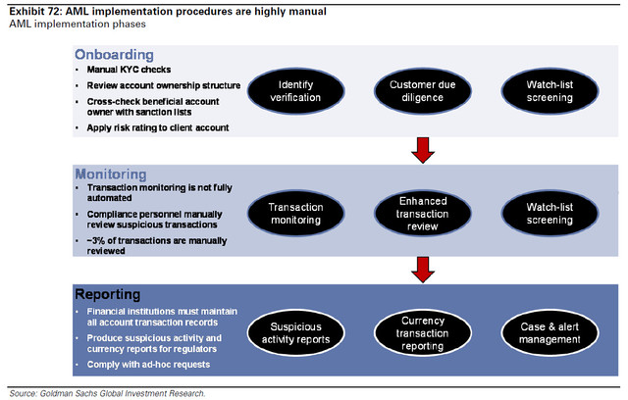

数字货币时代已然来临，永远别与趋势作对
很多人其实到现在也没弄明白他们是怎么赚钱的，很多人都会把自己的成功归结为能力的结果，事实上这个是最大的可悲。。。

我自己一直在反思这些年里的观察到的很多事情，发现很多事情的成功失败，很大程度上都不是个人能力决定的，而是很大程度上被大趋势给决定了。

我很多年前写了篇中国股市的文章，里面提到我自己为什么离开股市，突然只是因为觉得我这个人能力不如别人，勤奋不如别人，运气不如别人，我凭什么跟人在一个能力充分竞争市场上赚钱？

我唯一盈利性的机会其实只有一个，就是猪都会赚钱的时候，我才有赚钱的机会啊。也就是风口来的时候，例如06年，例如09年，那时候，满大街都会听到谁赚了多少，赚了多少，于是我就能有机会赚钱了。

如果在一个不是普遍性的盈利市场上的时候，赚钱一般都是辛苦钱，也就是跟人比体力才能赚钱，花更多的时间，做更多的调研，那些都是辛苦钱。而可悲的可能是竞争越充分的市场，你会更可悲的发现你即使很辛苦了，也是不赚钱的。

后来衍生出去看很多问题，发现其实不单是股市，任何行业好像都是差不多，2002年的时候，我们很多同学离开了中国去美国读书，都是名校啊，牛逼的一塌糊涂的名校啊，我们这些垃圾被留在国内，十多年过去了，我们这些垃圾在国内啥事情也没干，结婚生子，然后没事只能买房子，一套两套三四套，然后就发现那些国外读了n年的书的同学们可能就比较悲催了，回国可能一套房子也买不起。

是我们能力强么，不是的，是因为我们赶上了好时候，中国大发展都格局里，能力其实是不那么必要的。尤其在过去十年赚钱最多房地产行业，一般比拼的其实也是胆魄而非能力。

赚钱的事情，从来不是辛苦的事情。

这个世界上，赚钱的事情，从来不是辛苦的事情。

你们比辛苦，比的过那些富士康的工人么，比得过农民伯伯么？但是他们比你更赚钱么？所以世界上，如果一个行业要靠比能力来赚钱的时候，你会发现好像赚的只能是辛苦钱了。更苦逼的是甚至很多人还赚不了辛苦钱。

现在创业的人很多，我一直都跟大家说，创业有时候选择大方向很重要，因为赚大钱和赚小钱说白了，其实都会很辛苦，都很艰难，你路边开一个小店铺要做成赚钱，其实也不见得比做好一个国有企业要容易到哪里去，都不容易，但是同样辛苦，结果是截然不同的。

这个时候，大格局大趋势就显得非常重要，尽量去做一些趋势性的机会的事情，市场整体向上的机会，只要做的稍微好点，总还是有机会的，而有些行业，你再怎么做，其实都注定了最终的结果都不会好。

我们做投资的要去投资一个赚的是辛苦钱的时候，那就会发现我们赚取的只能是社会平均回报率，于是我们到最后发现得出的结论其实也还是尽量淡化能力的重要性，更多看中趋势性的投资机会，在大趋势性的格局里，在进行一定程度的铺量投资，能力无法量化，很难确切的预测，而大趋势的视野还是有一定的逻辑可循。

周鸿祎说：有一个竞争对手永远打不败，那就是趋势。

孙中山很多年前有句话叫“天下大势，浩浩荡荡，顺之则昌，逆之则亡”，意思就是任由你再牛逼，你也无法对抗历史的潮流，这就是趋势的力量。但是问题来了，趋势到底是什么呢？

趋势到底是什么呢？

趋势这个东西，有几个特征挺有意思：

第一个特征其实是趋势只有在将起未起的时候，才有意义。太早看到趋势其实毫无意义，太晚你会错过太多的东西。

也是为什么很多聪明人都赚不到钱的原因，趋势看到了最后就是虚无主义者，因为觉得这个也就这样那个也就那样，都没啥意思，看的太远的人，其实挺适合做先知，当然也很容易成为先烈，看的太早的悲催案例太多了，意义更是不大。

哥白尼在中世纪就看到了地球不是宇宙中心，于是就被火烧死了，太多太多聪明人死在了不在当下生活的故事里去，等好不容易撑到风口来的时候，他已经先没了。

而如果趋势都被人看到的时候，其实趋势的意义也就没了，当真理都被大家接受的时候，真理就会沦落为常识，你已经没有任何机会和优势来成为一个布道者了。然而，下一个机会会在哪里？

下一站在哪里？

很少有人意识到，未来10年的生产力进步可能会等于几千年的总和。而更少的人意识到，迄今为止，生产关系已经有160多年没有进步。 这里就蕴含着史无前例的机会。因为生产关系的核心就是权力，它决定了资源如何配置，进化方式有显著不同。 而世俗的权利，也随着区块链在迅速向去中心化的形式进行过渡。一场技术世界与世俗权力的『竞赛』已经开始了，这将重塑整个人类社会的面貌。

很多人始终想不明白在数字货币行情上扬的时候，参与者资产大量增值的时候，我们到底赚的是谁的钱？

其实，数字货币是在切割各国政府发行货币和税收两大蛋糕。各国政府通过滥发货币来掠夺财富的时代将会随着数字货币的完全普及而终结。没有中心化的货币系统作为支撑，税收也无从谈起。而那些参与者则是搭上了数字货币的便车，在数字货币普及的过程中乘势瓜分了世界的资产，瓜分了各国货币发行和税收这两大蛋糕。

而我们处在巨变前夕，99%的人看不见，0.9%的人看不起，0.09%的人看懂了，0.01%的人在行动。加入我们，一起思考未来。见证数字货币时代的来临！

数字资产（需要读懂）你不茫然
数字资产，就象当初我们一样对股市和互联网不理解一个道理。本来在趋势面前，就没有几个人看得懂，如果懂了，应该也不叫趋势了。我想：无论是从国家层面还是从企业角度，参与数字资产其实是抱有一种前瞻性的眼光来做的。

他们穿梭于各大所谓高端商务社交场合，整天看趋势呀，四处打探数字资产的小道消息呀，忙的不亦乐乎，不是看报纸就是上网查，好像这个世界都在骗他（她）一样，似乎亲朋好友都要一口气吞将其吞掉，让他（她）倾家荡产似的，等到费了九牛二虎之力后，到头来自己都还没作，咋呼的比谁声都大，你玩的是啥？想明白，看明白了，别人在他（她）四处打探的时候，真正想做事的人，按照简单照做的原则已经赚得是钵盆满满了。大众天成，值得你了解了解！

如果说互联网已经改变了人们的生活方式，如果说淘宝网正在改变着人们的消费方式，那么现在数字资产进场比看懂更重要，这是趋势，亲，你整明白了吗？

真正懂得“玩”的人他（她）不说但懂得默默地照做，因为心里认准这个理儿：趋势就像一匹马，如果在马后面追，你永远都追不上，你只有骑在马上面，才能和马一样的快，这就叫“马上成功！”

众所周知的一个事实：中国的银行业，在以前牛的不得了，谁家有人在银行上班，全家人脸上都有光，因为银行一直是中国老百姓心中财富的象征，从未敢有人想过能超越它。然而，这个世界就是在变化中默默兑现“就是不信这个邪”这句话——马云，推出一个支付宝，保守地说，它日流动资金超过任何一家银行，你还有啥不服？推出的“余额宝”，给予客户的利息超过银行17倍，天哪——那简直是在抢银行的饭碗啊！！就在这些没有成为眼睁睁的现实的时候，很多人甚至也包括你一个，很多年前不也在说马云是疯子，是骗子吗？你读不懂趋势别妄下结论。

咱们再掰手指头数数现在新闻业：传统新闻业被寡头垄断，互联网没有进入中国前，央视在中国老百姓心目中是高高在上的，汶川大地震央视的新闻，几小时后才出来。而网络上几分钟后就出现新闻，速度之惊人，如今还有多少人在看电视？还有多少人在看报纸？这是趋势改变的速度！

再耽误你点时间说说我们每天都在亲密接触，甚至没它不能活的通讯业和手机：中国移动、中国联通、中国电信一直当老大，微信短短几年，用户悄然超过6亿，原来的通讯要钱，现在微信不仅可以发短信，还能语音通话，收发图片和视频，而且还是免费的，只要能上网，完全可以替代中国移动、中国联通——你往下还想说啥吧？

甚至有一天，我在预言：这个不可思议的世界哪一天甚至就靠一串类似区块链的代码存在着，所有的事情都可以通过这串代码对接整合任何指令——可能不再需要手机号码而是WiFi，对电话和短信的依赖越来越低，直到电话的技术被彻底封存起来，就像当年的电报一样。同时手机号码、电话号码等词会出现在历史课本里；想当年，谁手里要拿着一个价格1万多元的“大砖头”手机，穿梭于人群，那都会吸引很多羡慕和崇拜的眼光，并在心里说“这人有钱”。手机品牌中，像摩托罗拉、诺基亚，可谓是世界手机业龙头老大，不同层次、不同价格、不同功能的手机，N多的产品线，构建起来的商业帝国无人能及。

然而今天——从最初的“大砖头”变成了数毫米厚的“小薄片”，这就是进步，这就是懂得了趋势后，发展和改变所带来的成长和蜕变！实话实说吧，手机如果不上网，什么都不是，没办法，现在的人离不开互联网，人家乔布斯是在研究人的互联网消费心理，然后根据消费走势再研究创新，而一些无厘头的商家却搞了一批技术专家还在实验室里研究产品，这就是看不清趋势带来的坐井观天的差距。

现在不理解数字资产很正常——现在我说说火遍天下的数字资产，就象当初我们一样对股市和互联网不理解一个道理。本来在趋势面前，就没有几个人看得懂，如果懂了，应该也不叫趋势了。我想：无论是从国家层面还是从企业角度，参与数字资产其实是抱有一种前瞻性的眼光来做的。

任何事物一旦定局，从来没有机会可言，与其说机会是留给有准备的人，不如说机会是留给有格局并敢于冒险做第一批吃螃蟹的人更准确。

不仅是中国，这是全球的大趋势，你可要看明白——全球数字资产浪潮狂袭而来，你挡得住吗？

尼日利亚是全球推出国家数字货币的首个国家。该国央行认为，数字资产不仅能减少发行成本及增加便利性,还能让偏远地区无法拥有银行资源的民众也能通过数字化平台获得金融服务。继尼日利亚之后，突尼斯也根据区块链的技术发行了国家数字资产,国民不仅能够通过数字资产买卖商品,还能缴付水电费账单等。与此同时，还有不少国家正在研讨发展数字资产的计划，其中英国央行委托伦敦大学负责研发的数字资产RSCoin已进入初步测试阶段，加拿大央行正在进行一项名为“Jasper”的实验项目，借此最终将推出加拿大电子版加元——CADCoin。另外，俄罗斯央行也成立了旨在研究区块链技术和分布式账簿对本国金融系统影响的金融科技和研发部门。

具体到中国，三年前中国人民银行就成立了数字资产的专门研究团队，并已在数字资产的关键技术、数字资产相关的法律问题等方面取得了阶段性成果。直至本次央行数字资产研究所正式挂牌，表明在针对数字资产的研发上，央行将从人马与资金投入匹配上加大支持力度。

而在此之前，央行行长周小川也明确表示，央行发行的数字资产会采用一系列的技术手段、机制设计和法律法规，来确保数字资产运行体系的安全。去年我国央行宣布“将早日推出央行主导的数字资产”之后，数字资产在中国掀起了一片热潮。近日，由央行发行的国家法定数字资产已开始试运行，并且将首先尝试在数字票据交易领域展开应用。

法定数字货币的崛起，预示着不久的将来，纸币时代的终结。从央行循序渐进地推进数字货币研究的消息以及数字资产在全球的发展趋势中，我们也可以预见：一个崭新的数字资产时代正深情款款地向我们所生活的时代——魅力走来，各个国家的央行从国家层面推进的数字虚拟货币将作为法定货币的虚拟化时代正悄悄来临！

没有谁可以随随便便成功——平心而论，我们不比谁聪明，大家在一样的智商条件下，拼的就是胆量和作为，除此以外没有任何捷径可言。更何况数字资产本来就并不寂寞，有比X币等三十多种去中心化数字资产做案例，又有支付宝、余额宝、微支付等那么多中心化支付系统在运营。

应该说，当前，比当初我们刚刚认识互联网那种模糊的概念更清晰。请记住，新兴领域从来不会给人以信心，给你我带来信心感知的叫传统行业，有信心的你我不见得做的好，缺乏信心的事物往往里面蕴藏着巨大商机。从某种意义上讲，只有未知，才有机会。

你说你看不懂数字资产“像雾像雨又像风”的赚钱模式，其实是很正常的。两三年后你们会彻底地看懂，现在看不懂数字资产趋势就相当于10年前我们看不懂淘宝，看不懂股票一样，我们错过了淘宝，错过了股票，现在数字加密资产的货币趋势的到来，二八定律告诉人们：赚钱需要抢先机，再不允许错过啦！！!

我们庆幸赶上了这样一个伟大的时代，很幸运被赶上了数字加密资产这一波财富，不管你现在迟疑徘徊还是忧虑重重，2年后你将会深深领悟：赚钱需要眼光，预见未来，看懂趋势，顺势而为!

我对股票不懂的人照样炒股赚钱，对淘宝不懂的人照样开淘宝店赚钱，对基金不懂的人照样买基金赚钱，很多东西懂一点就可以，不一定要精通，任何一个行业精通的人没几个，可是从事的人却很多！马云是阿里巴巴创始人，但他却是互联网电子商务的菜鸟，他连淘宝购物都不会操作！

联系我们

